
Unidades de tempo

Um milénio tem 1000 anos.
Um século tem 100 anos.
Um ano tem 12 meses: janeiro, fevereiro, março, abril, maio, junho, julho, agosto, setembro, outubro, novembro e dezembro.
Um semestre são 6 meses.
Um trimestre são 3 meses.
Um bimestre são 2 meses.
Um mês tem 30 (novembro, abril, junho e Setembro) ou 31 (janeiro, março, maio, julho, agosto, outubro e dezembro) ou 28 ou 29 dias (mês de fevereiro).
Uma quinzena tem 15 dias.
Uma semana tem 7 dias: domingo, segunda-feira, terça-feira, quarta-feira, quinta-feira, sexta-feira e sábado.
As estações do ano são 4: outono, inverno, primavera e verão.
Um dia tem 24 horas.
Uma hora tem 60 segundos.
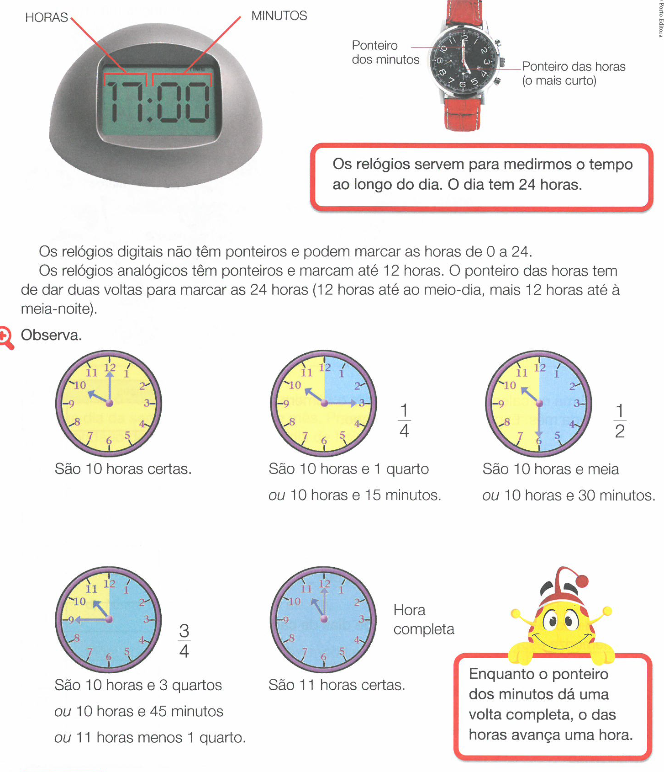
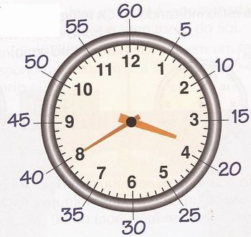
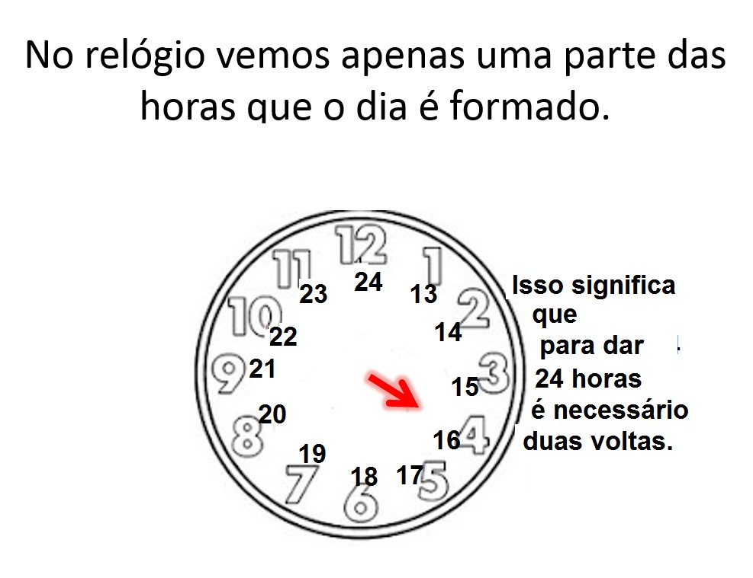
Horas
Minutos
Horas
Exemplos:
